安徽建筑大学城市建设学院
校园文明督导简报
（第3期）
校园文明督导小组 2020年5月18日

开学前校园文明巡查督导

2020年5月18日，安徽建筑大学城市建设学院副院长王志建，带领其他院领导及各部门负责人，进行开学前的校园巡查工作。
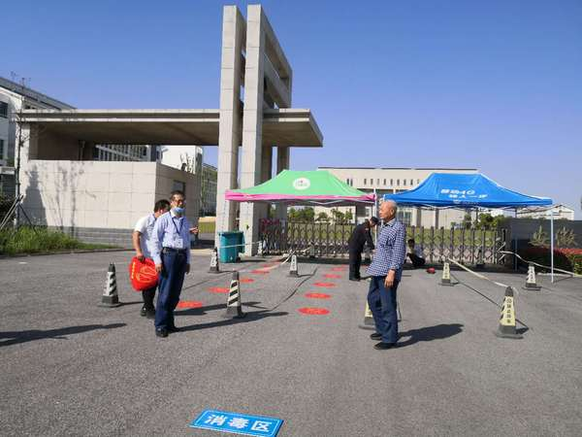

院领导依次巡查了校门口、宿舍楼、食堂和校园道路等，详细梳理了返校时学生的进校流程，并对校园布置提出了改进意见。
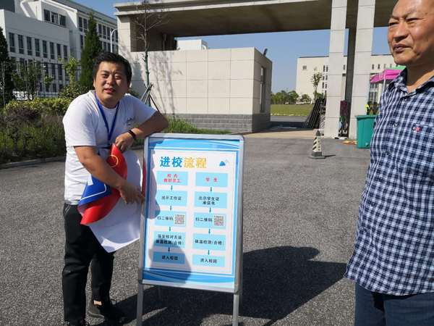
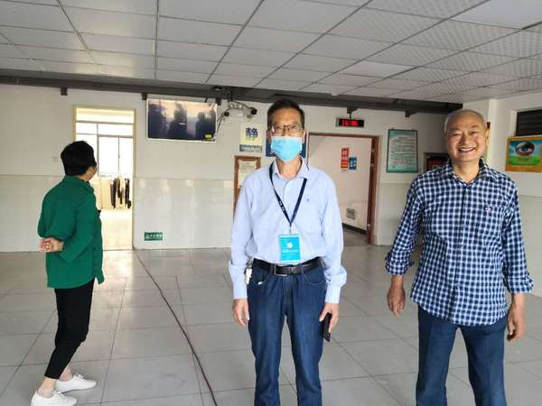
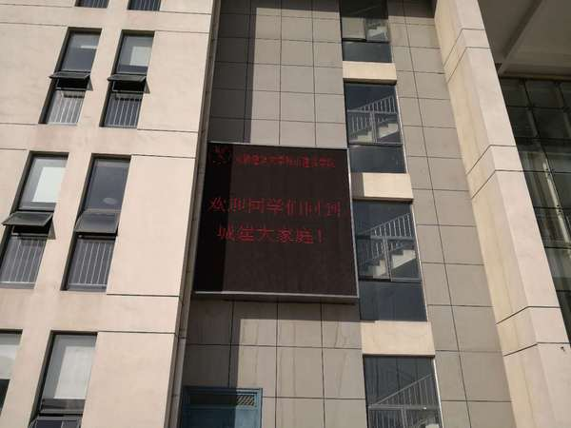
疫情尚未过去，学院首批学生返校是头等大事，全院上下对此高度重视，严格按照省教育厅的要求，筑好学生安全防线，确保返校工作顺利进行。

